Государственное казённое учреждение Владимирской области
«Муромский детский дом»

Занятие
по социально-бытовой подготовке воспитанников - выпускников
«Я - сам, Я – сама!»

Выполнили
Специалист Службы
Сопровождения:
Самохвалова Е. А.
Инструктор по труду:
Анисимова Л.В.

2021 г.
Занятие по социально-бытовой подготовке воспитанников – выпускников - «Я - сам, Я – сама!»

Цель: расширять у воспитанников – выпускников представление о навыках необходимых для ведения быта.
Задачи:
1.Расширить знания выпускников о происхождении и свойствах тканей;
2.Формировать знания о том, как правильно пользоваться утюгом, хранить поглаженные вещи;
3.Развивать умения в глажке и уходе за различными видами одежды;
4.Воспитывать желание хорошо выглядеть.
Оборудование: наглядный материал, утюг, гладильная доска, одежда для глажения. (брюки, рубашка, футболка, юбка, платье)
Ход занятия:
1.Организационный момент.
Ведущий 1: Ребята, сегодня мы с вами поговорим об уходе за одеждой. А именно о том, из каких видов тканей изготавливается одежда и как правильно гладить белье из разных видов тканей.
2.Основная часть.
Ведущий 2: Сегодняшнее занятие будет состоять из двух частей: первая часть – знакомство с видами тканей и вторая, практическая часть – глаженье и отпаривание одежды.
Приступая к первой части нашего занятия, хочу у вас спросить, из каких видов тканей изготавливают одежду? (ответы детей).
Ребята, давайте познакомимся с основными видами тканей. (Приложение 1)
История возникновения тканей
С древних времен ткань была «второй кожей» человека. Её использовали для украшения и защиты от холода. В числе прочих материалов, ткань использовали для обустройства жилища. Археологами найдены свидетельства того, что в самые древние времена человек уже обладал навыками добычи и переработки волокон в изделия.
Одними из старейших текстильных материалов были шкуры убитых животных. Они отлично защищали от холода и служили древним людям в качестве одежды, ковра, спального места и дверей. Существует 4 природных волокна, которые человек окультурил еще в древности, но производит их до сих пор. Это лен, хлопок, шелк и шерсть. С течением времени, люди перешли от ручной обработке к автоматизированной, хотя общий смысл остался прежним.
Лен
Лен был первым волокном, которое окультурил человек. Ученые обнаружили, что ещё в VIII тысячелетии до нашей эры люди производили льняные волокна на примитивных инструментах. Его выращивали и пряли во многих государствах древнего мира. В Древней Греции и Риме лен считался символом верности и чистоты. Данная ткань была очень драгоценной и даже считалась символом власти. Лен ткали на горизонтальных ткацких станках. После прядения ткань специальным образом растягивали. Качество льна определялось тем, насколько хорошо тянется изготовленная ткань. После растягивания льняную ткань выбеливали на солнце.
Шерсть
Еще одним древним волокном, окультуренным человеком была шерсть. Она использовалась наравне с льняными тканями. Шерсть производили уже в IV тысячелетие до нашей эры. Шерстяные ткани прялись в каждом домашнем хозяйстве Древнего Вавилона. Их окрашивали в пурпурные цвета. Они являлись очень дорогими и позволить их себе могли только очень знатные особы, т.к. ткань окрашивалась красителем, получаемым из телец специальных моллюсков, и для того, чтобы получить один грамм краски, нужно было переработать десять тысяч моллюсков. Шерстяные ткани производились в Индии, в Древней Греции и в Древней Руси. Они использовались для одежд и украшения интерьеров в виде портьер, располагающихся в дверных проемах. На Руси из тонких полотен шили женскую одежду и свадебные рубахи для мужчин.
Хлопок
Первое упоминание о хлопке датируется к III тысячелетием до нашей эры. Тогда хлопок стали производить в Индии. Именно из Индии Александр Македонский привез красочные хлопчатобумажные ткани с набивным рисунком. После этого хлопковые ткани распространились по всему Средиземноморью.
Шелк
Родина шелка – Китай, он появился там в III – II тысячелетии до нашей эры. О его происхождении бытует много легенд, по одной из них китайская императрица Хен Линг-Чи случайно уронила в горячую воду кокон тутового шелкопряда. Тогда он стал разворачиваться тончайшими нитями. С тех пор и началось шелководство. Секрет производства китайских шелков долгое время не могли открыть другие страны. Думали, что шелк – ткань растительного происхождения, что его вырабатывают огромные жуки, что шелк происходит из самой китайской земли.
Ситец
Что такое ситец Ситец – хлопчатобумажная ткань, которая выглядит просто, но отличается комфортностью в носке. Ее изготавливают из грубых коротких хлопковых волокон. Она имеет невысокую стоимость, доступна всем слоям населения. Ткань приятная, мягкая, матовая. До окраски одинаковая с двух сторон. Окрашенный материал, особенно с рисунком, имеет лицевую и изнаночную стороны, так как с изнанки он гораздо светлее.
Материал был изобретен в Индии в XI столетии.
В России ткань стали производить в XVIII столетии в городе Иваново, который называли ситцевым царством. Материал славился высоким качеством и стойкостью окраски.
Фланель
Фланель появилась в Англии еще в XVIII веке. В Россию фланель поступила благодаря Петру Первому. Наши солдаты использовали её в качестве портянок.
Тогда фланель считалась очень дорогим материалом, из которого шили костюмы только состоятельные люди, к тому же первое время фланель была только светлых оттенков, что придавало такой дорогой одежде еще больше шика и элегантности.
Плюсы и минусы
Положительные качества фланели заключаются в следующем:
Материал мягкий на ощупь, и с каждой стиркой он становится еще мягче;
Высокая плотность переплетения нитей позволяет достичь прочности и износостойкости фланели;
Фланель быстро согревается и хорошо удерживает тепло;
Эта натуральная ткань не вызывает аллергических реакций;
Особых условий для ухода за фланелью не требуется.
К минусам фланели можно отнести образование катышков со временем, долгое высыхание ткани после стирки или намокания, а также сильная сминаемость некоторых видов фланели (однако материал также легко разглаживается).
Вильвет
Вильвет - хлопчатобумажная, довольно плотная ткань с продольными рубчиками на лицевой стороне. Их толщина может быть разной. С изнаночной стороны ткань напоминает холст. Иногда при ее изготовлении к хлопку добавляют еще и вискозу или искусственные волокна. Материал вельвет применяют для пошива одежды, сумок, обуви, штор и покрывал.
Помимо эстетичности он очень теплый и практичный. Основные свойства и характеристики микровельвета как мебельной ткани и материала для пошива одежды заключаются в следующем:
прочность;
износостойкость;
устойчивость к деформации;
хорошо хранит тепло;
имеет приятную фактуру.
Материал вельвет не требует сложного ухода, подолгу не пачкается, не вытягивается в процессе носки. Одежда из него прекрасно гармонирует с вещами из остальных тканей.
Органза
Органза выглядит изысканно и воздушно. Из легких цветных тканей шьют шторы, декор интерьера, аксессуары, украшения для подарков и цветов, сценические костюмы, предметы гардероба. Жесткость материала можно отнести скорее к достоинствам – благодаря этому свойству ткань хорошо держит форму. Эту ткань привезли в Европу с Востока в конце XVIII века.
Среди достоинств органзы можно назвать:
ткань не мнется, не образует заломов;
высокая износостойкость и прочность, устойчивость к разрывам;
светопроницаемость;
ткань не садится и не деформируется;
формоустойчивость (позволяет создавать стойкие складки и пышные силуэты);
сопротивляемость к растворителям органического происхождения;
привлекательный внешний вид;
долговечность и простой уход.
Недостатки:
высокая цена;
колкость – ткань не очень приятно прилегает к телу и в создании одежды используется поверх других материалов;
прозрачность также не позволяет использовать органзу для самостоятельных моделей одежды;
малая воздухопроницаемость;
сложность в обработке и раскрое.
Бархат
Бархат — ткань с ворсистой поверхностью, которую получают методом особого переплетения нитей. Красивая и приятная на ощупь материя используется для пошива нарядной одежды, текстиля.
Бархат — ткань с ворсистой поверхностью, которую получают методом особого переплетения нитей. Красивая и приятная на ощупь материя используется для пошива нарядной одежды, текстиля.
Достоинства и недостатки материала:
Бархат имеет привлекательный внешний вид, красиво переливается на свету. Достоинства материи: пропускает воздух, позволяя коже дышать; хорошо садится по фигуре; устойчива к повреждениям; бархатная одежда подходит для любого типа фигуры; удобно кроить и шить.
Недостатком бархата является его легкая загрязняемость. Ворсистая поверхность легко электризуется, собирает пыль и мелкий мусор. На солнце ткань выгорает, теряет яркость. Уход за бархатными изделиями сложный.
Драп
Драп – это ткань с широким использованием для изготовления костюмов в классическом и современном стиле, изысканных и теплых пальто, оригинальных головных уборов, кепок и шарфов. Смесовые полотна идут на ветрозащитную экипировку и форменную одежду.
Из драпа делают аксессуары, декор и игрушки. Он востребован в дизайне интерьеров и мебельном производстве для обтяжки диванов и кресел.
Впервые драп зародился во Франции под конец XVIII века.
Изделия, пошитые из драпа, обладают превосходными характеристиками, ведь их не зря любят уже несколько поколений:
Плотность и способность удерживать тепло;
обеспечивают доступ воздуха к телу;
дарят комфорт и уют;
на открытом пространстве быстро выветриваются посторонние запахи от табака, нафталина или пота;
надежно защищают от ветра и холода;
одежда износостойкая и долговечная;
простой уход и практичность;
универсальность – изделия подходят для будней и праздников;
элегантный и привлекательный облик.
Джинс
Изначально джинсовую ткань изготавливали из конопляных волокон, использовали для пошива парусов. В 1853 году американец Леви (Ливай) Страусс стал шить из дешевой прочной материи рабочую одежду для фермеров и золотоискателей. Джинсовые штаны, куртки, комбинезоны быстро приобрели популярность благодаря износостойкости. Они вытеснили одежду из кожи, так как последняя приходила в негодность от стирок.
Основные преимущества джинсовой ткани: Долговечность. Джинсовая материя отличается плотностью и прочностью. Она не растягивается, не теряет привлекательности со временем. Одежду из материала можно носить годами. Простота ухода. Материал практически не мнется. Его можно стирать в стиральной машине. Ткань не впитывает загрязнения, что позволяет выводить практически любые пятна. Универсальность. Джинсовые вещи никогда не выходят из моды. Они удобны в носке, сочетаются с одеждой любого стиля. Комфортность. Материя дышащая, но при этом хорошо защищает от холода. В ней не холодно и не жарко. Не электризуется, хорошо впитывает влагу.
Есть и недостатки: После каждой стирки материал будет давать усадку. Во время носки он растягивается до прежних размеров. На участках, которые постоянно подвергаются трению и другому механическому воздействию (колени, внутренняя сторона бедра, ягодицы), ткань со временем истирается. После стирки одежда становится жестче.
Кожа
Натуральная кожа – материал, который сделан из шкур различных животных. Кожевенное производство является одним из самых древних. Каждое изделие из кожи является уникальным, поскольку нет одинаковых животных с одинаковой структурой. Человек давно научился обрабатывать кожу и использовать ее для изготовления одежды, обуви, сумок и аксессуаров.
Натуральная кожа ─ практичный материал, который:
согревает в холод, остужает в жару;
поглощает или отдает влагу;
носится, но не изнашивается.
У нее есть один недостаток, ее цена, которая окупается вышеперечисленными преимуществами.
Трикотаж
В переводе с французского языка слово трикотаж переводится как «вязаные изделия». Действительно, трикотажное полотно не переплетается как многие другие ткани, а вяжется. Гибкие петли огибают друг друга, соединяются, образуя эластичный материал. Вот поэтому устойчивое выражение «трикотажная ткань» можно считать не совсем корректным – трикотаж вовсе не ткут. Однако традиционные для ткани системы нитей утка и основы сохраняются.
Из этого материала изготавливают предметы одежды и домашний текстиль. Трикотаж известен человечеству тысячи лет. Существуют археологические находки, подтверждающие, что пользовались этим материалом еще в III веке до нашей эры.
Материал получил широкую популярность благодаря своим положительным качествам, а также доступной цене и простым требованиям по уходу. Назовем основные преимущества трикотажа:
мягкость;
гигиеничность материала;
практичность использования;
большое количество разнообразных расцветок;
растяжимость и эластичность;
отсутствие скованности во время движений;
относительно низкая стоимость производства;
приятные тактильные ощущения;
прочность плетения и нитей;
простой и легкий уход;
воздухопроницаемость
гигроскопичность;
материал не накапливает статическое электричество;
широкая сфера использования.
При всех преимуществах трикотажа есть и ряд негативных свойств. Некоторые из них оказываются не столь существенными для покупателей, и преимущества заметно перевешивают минусы. И тем не менее, стоит назвать следующие особенности:
при использовании некачественного сырья ткани легко растягиваются;
трикотаж очень просто выглядит внешне;
из-за эластичности и облегаемости изделия легко подчеркивают все недостатки фигуры человека.
Из трикотажа шьют:
мужскую и женскую одежду (свитера, кофты, водолазки, штаны, платья);
детскую одежду (сарафаны, ползунки);
чулочно-носочные изделия;
белье и домашнюю одежду (пижамы, шорты, футболки);
спортивную одежду (майки, кофты, леггинсы, шорты);
постельные комплекты;
верхнюю одежду;
перчатки, варежки, шапки, шарфы.
Кружевное полотно
Кружево — классический способ декорирования одежды, который остаётся актуальным и востребованным, несмотря на изменения модных тенденций.
Родина необычной ткани, состоящей из сплошных узоров, — Европа. Итальянские мастера были первыми создателями рукотворные чудес, которые им удавалось сделать при помощи обычной швейной иглы и ниток (льняных, шелковых или хлопковых).
Тканые узоры сразу стали популярными и разошлись по европейским странам. В Бельгии и Франции, в Англии, Германии и других государствах постепенно сложились свои традиции изготовления кружева. С 17 века кружевной ажур появился и в России, которая добавила своеобразия и покорила мир вологодскими, елецкими и другими кружевами, сделанными руками российских мастериц.
Первоначально все кружево изготавливалось вручную. Его плели на коклюшках, вышивали на ткани иглами, создавали при помощи специальных челночков или простых вилок. Процесс изготовления ажурных полотен был трудоёмким, поэтому кружева, сделанные вручную, всегда имели высокую цену.
В чем привлекательность ажурной ткани:
интересная, красивая фактура;
придает одежде праздничный, торжественный вид;
хорошо драпируется и ложится в изделии;
не мнется и мало загрязняется;
отлично комбинируется с другими тканями;
большой выбор рисунков;
разнообразие и универсальность применения.
К недостаткам относится сложность и трудоемкость ручной работы. Нежная ткань требует бережного обращения и аккуратной носки, иначе быстро повреждается. Нитки легко вытягиваются, а сеточная основа рвется. Из-за прозрачности и легкости требует использования в одежде многослойности или комбинирования с другими тканями.
Ведущий 1: Ребята, сейчас мы с вами познакомились с разными видами тканей, и прежде чем приступить к нашей практической части занятия, давайте вспомним правила по технике безопасности при работе с электрическим утюгом:
- Перед работой проверить исправность шнура.
- Утюг включать и выключать сухими руками, берясь за корпус вилки.
- Ставить утюг на подставку.
- Следить за тем, чтобы подошва утюга не касалась шнура.
- Не направлять струю пара на человека.
- После окончания работы утюг выключить из сети.
Ребята, послушайте несколько полезных советов, которые вам пригодятся, когда вы будете гладить белье.
1.Для комфортной глажки необходимо правильно выбрать утюг и правильно установить гладильную доску. Расстояние между доской и локтем должно составлять 27см, независимо от позы, в которой вы гладите, сидя ли или стоя. Несоответствие приведет к быстрой усталости рук, в запястьях могут появиться болевые ощущения.
2. Перед тем как начать гладить белье, проверьте, в каком состоянии подошва утюга: она не должна содержать следов загрязнений или нагара. В зависимости от материала подошвы, при необходимости почистите утюг. Определиться со способом чистки помогут рекомендации производителя. Не следует чистить подошву острыми предметами и бытовой химией. Издавна практикуется чистка подошвы утюга с помощью мелкой просеянной соли; для этого пройдитесь по ней горячим утюгом.
3. Начинать глажку белья лучше с вещей из более тонких и хрупких тканей. Подобные вещи следует гладить на низких температурах. В последнюю очередь гладьте вещи из плотных и грубых материалов. Связана такая очередность с тем, что утюгу требуется для остывания гораздо больше времени, чем для нагревания. Следовательно, придерживаясь такого порядка, можно сберечь вещи и сэкономить время.
4. К разным тканям необходим разный подход. Так, льняные вещи лучше гладить слегка недосушенными. При этом используйте марлю или гладьте с изнанки, в противном случае ваши вещи начнут лосниться. Именно поэтому через марлю гладят одежду из фланели, шерсти, вельвета, твида. Такой же подход необходим к костюмам из темных тканей.
5. Белье изо льна и свитеры из трикотажа гладьте плавными неторопливыми движениями по направлению вверх или вниз, избегайте суетливо водить утюгом по кругу или из одной стороны в другую.
6. Если перед вами вещь, украшенная бисером, вышивкой или стразами, гладьте ее через маховое полотенце, предварительно его смочив. Так вы защитите отделку от повреждения.
7. После того как вы погладили вещи, не спешите тут же их развешивать, дайте им остыть. Чтобы избежать повторной глажки, аккуратно сложите или развесьте поглаженные вещи. Хорошо, если ширина и длина плечиков соответствуют одежде. Для брюк лучше использовать вешалки с клипами, удерживающими их в висячем прямом положении.
Практическая часть: глажка футболки, брюк, рубашки, платья, юбки.
Для закрепления полученных знаний я предлагаю вам попробовать погладить свои вещи. (Дети под контролем инструктора по труду, по очереди гладят свои вещи).
Молодцы, ребята, славно вы сегодня потрудились.
Ведущий 2:
3.Заключительная часть:
Ребята, подводя итог занятию, хочу спросить у вас:
1.Что нужно сделать перед началом глажки белья?
2.Какие полезные советы по глажке вы запомнили?
3.Для чего и зачем нужно гладить белье? (ответы детей на вопросы).
Наше занятие подходит к концу и ещё одно небольшое задание вам дам: подберите ткань к изделию, подходящую по цвету и назначению? (Приложение 2).

В конце занятия воспитанникам выдаются памятки. (Приложение 3)

Литературные источники:
1.Одинец А.Е.
Домоводство. Настольная книга хозяйки. – Москва: АСТ- Пресс, 2007 г. – 320 с.
2.Старикова Е.В.
Дидактический материал по трудовому обучению. – Москва: Просвещение, 1996 г. - 246 с.

Интернет источники:
https://otkanyah.ru/opisanie/sitec
© https://www.livemaster

Приложение 1

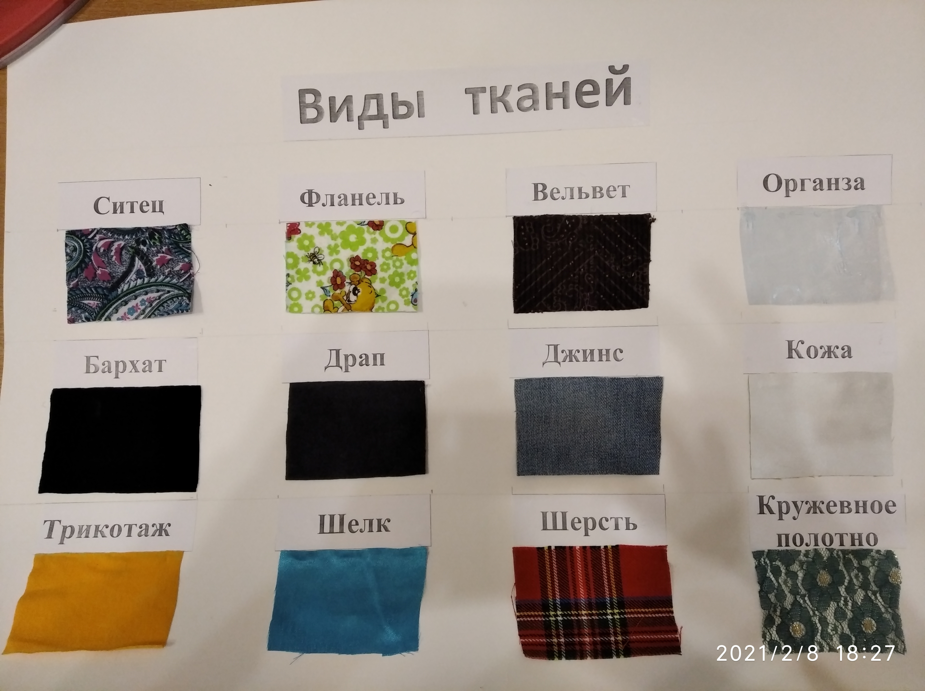

Приложение 2

